课程内容总体介绍
全书共分四篇。第一是路基工程。主要介绍铁路路基的构造及一般施工方法。此外还对特殊条件下的路基和特殊土地区的路基施工作了较详细的叙述。关于挡土墙的内容作为一章也作了介绍。第二篇是轨道工程。首先介绍铁路轨道工程的各部组成、构造，然后重点介绍铺轨、铺道岔及上碴整道，对无缝线路及新型轨下基础也有较详细的介绍。第三篇是桥梁工程，分两大部分，即桥梁的上部和下部。桥梁下部主要是桥梁墩台与基础。在这一部分中，除介绍墩台与基础的作用、类型、构造及适用条件之外，着重介绍其施工方法。墩台方面，包括铁路的实体重型墩台、空心高墩等，也介绍了公路采用的柱式、桩排架式、薄壁轻型墩台等；基础方面，主要介绍最常用的明挖基础、沉井基础及桩基础等。在桩基础中特别对近年来常采用的钻(挖)孔桩基础进行了较为详细的叙述。桥梁上部主要是梁部的制造与架设，包括简支梁桥、连续梁桥、斜拉桥和拱桥等。第四篇为隧道工程，内容包括隧道的各部构造、隧道的施工方法、隧道施工的辅助作业(通风防尘、高压风供应、供水排水、供电照明)等。在施工方法部分着重对新奥法的使用进行了比较详细的介绍。

第一篇 铁路路基工程
- 路基构造
铁路路基是以土、石材料为主建成的一种条形建筑物。它与桥梁、隧道、轨道等组成铁道线路的整体。它要承受线路上部建筑的重量和机车车辆的动荷载，同时还要受到各种自然因素的破坏。因此，路基的稳定性、坚固性与耐久性直接关系到线路的质量及列车的安全运行。
路基的构造除指路基本体外，还包括排水设备及防护加固等部分。路基本体是路基的主要组成部分，亦是最重要的部分，排水设备和防护加固设备是为保证路基本体正常工作而设置的。
在整个铁路建设中，路基工程，不论是工程数量及工程投资均占很大的比重。修筑路基需使用大量的劳动力及施工机械，并占用大量的土地，尤其是重点的土方工程往往会成为控制工期的关键工程。由于铁路线绵延千里，修筑路基常会遇到各种复杂的地形、地质、水文与气象条件，常会给施工造成很大的困难。因此，对路基的设计与施工都不应轻视。
路基横断面是垂直于线路中心线的截面，它的形状和尺寸，是指导施工的依据。路基横断面形式有:路堤、路堑、半堤半堑、半路堤、半路堑及不填不挖等六种，如图1-1。
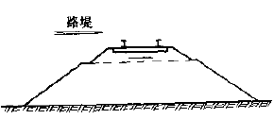
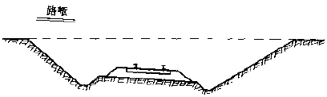
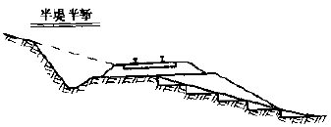

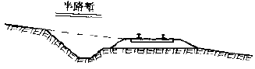

- 路基的组成
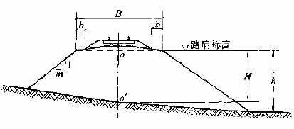
一、路基本体
路基本体是指各种断面形式中的填挖部分。在顶面上铺设轨道的面称为路基面，两侧未被道碴覆盖的部分称为路肩，路基面的边缘点称为顶肩，路基面与原地面间的斜平面称为路基边坡。
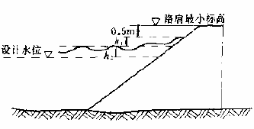
由线路中心引一垂线与两顶肩的连线相交于O点，O点的标高称为路基标高、顶肩的标高称为路肩标高，为方便起见，统一以路肩标高来表示路基标高。路肩标高由线路纵断面设计确定，应高出地面积水和最高地下水位。特大桥和大中桥的桥头引线的路肩标高应高出设计水位加波浪侵袭高度和壅水高度再加0.5m。
过线路中心引垂线与地面线相交于O’点，该点即是线路测量时中心桩的位置，它的标高即为地面标高。路肩标高与地面标高之差称为路基中心高。路堤边坡与地面的交点称为坡脚。路堑边坡与地面的交点称为堑顶。路基边坡高度指路肩标高与坡脚(或堑顶)标高之差。当地面有横坡时，路基两侧的边坡高度是不相等的，可分别定出。边坡坡度以边坡上两点间的竖直距离和水平距离之比1：m表示。边坡坡度对边坡的稳定有重要影响。
路基体承受的荷载及其自重最后都将传给地基，因此地基稳固与否对路基体的稳固性至关重要。路堤的地基系指天然地面下的路堤基底；路堑地基系指基床面以下的地层。路基的地基应稳固可靠，必要时应处理加固。

- 路基设备
路基没备除路基本体之外还包括排水、防护和加固没备等内容。
路基排水设备分地面排水和地下排水两种。地面排水设备用以拦截地面径流，汇集路基范围内的雨水，并使之流向天然排水沟谷。地下排水设备用以拦截和疏导地下水或降低地下水位。水对土工建筑物的影响极大，因此，路基需要完善的排水设备。
路基防护设备常用的有坡面防护和冲刷防护，用以防止和削弱风霜雨雪、气温变化及流水冲刷等各种自然因素对路基体所造成的直接或间接的有害影响。在特殊情况下还有防冻保
温、防风沙、防泥石流设备等。
路基的加固设备用以加固路基体或地基的工程设施，如挡土墙、抗滑桩等。
各项路基设备都是路基的组成部分，是为确保路基体的稳固性而采用的必要的经济合理
的附属工程措施，在路基设计施工中应予以重视。

